附件2
世界中医药学会联合会代谢病专业委员会年会
（暨第五次世界中西医结合大会）注册流程

由广东省中西医结合学会和广东药科大学承办的世界中医药学会联合会代谢病专业委员会（世中联代谢病专业委员会）的年会和第五次世界中西医结合大会于12月7-9号在广州召开，所以世中联代谢病专业委员会的年会注册是在第五次世界中西医结合大会的官网上进行的。需要提醒会员注意的是在注册填写“专业委员会”时，请选择“世界中联代谢病专业委员会”。

注册的具体流程如下：

1、登陆方法：第五次世界中西医结合大会官方网站，http://wimc2017.fumed.com.cn/2017web/
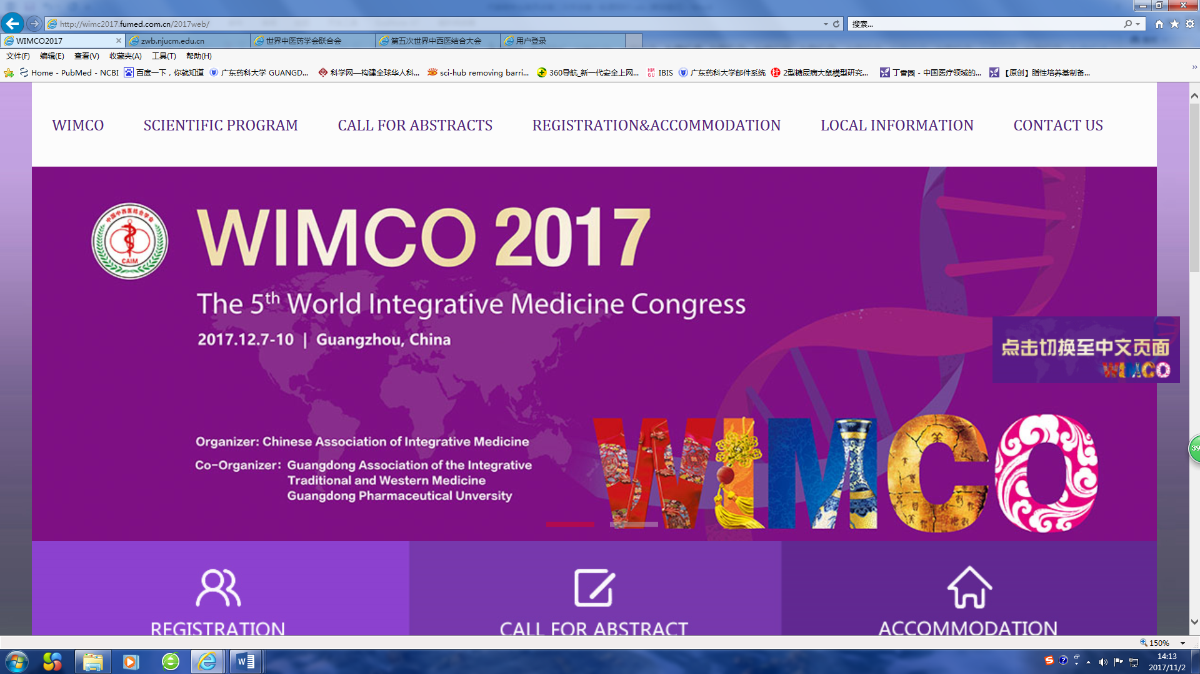
2、或直接登录第五次世界中西医结合大会官方中文网站http://www.wimco2017.cn/，选择“参会注册”
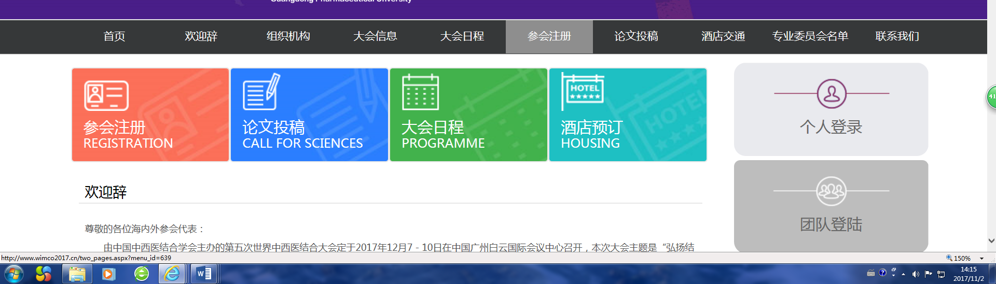
3、进去之后，在网页的最下部，点击“参会注册”按钮
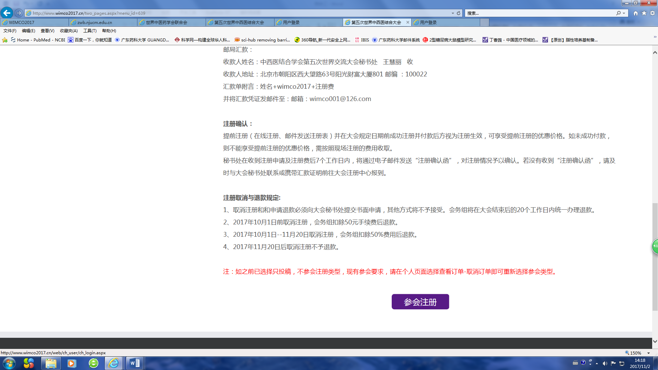
4、进入注册页面后，点击“新用户注册”
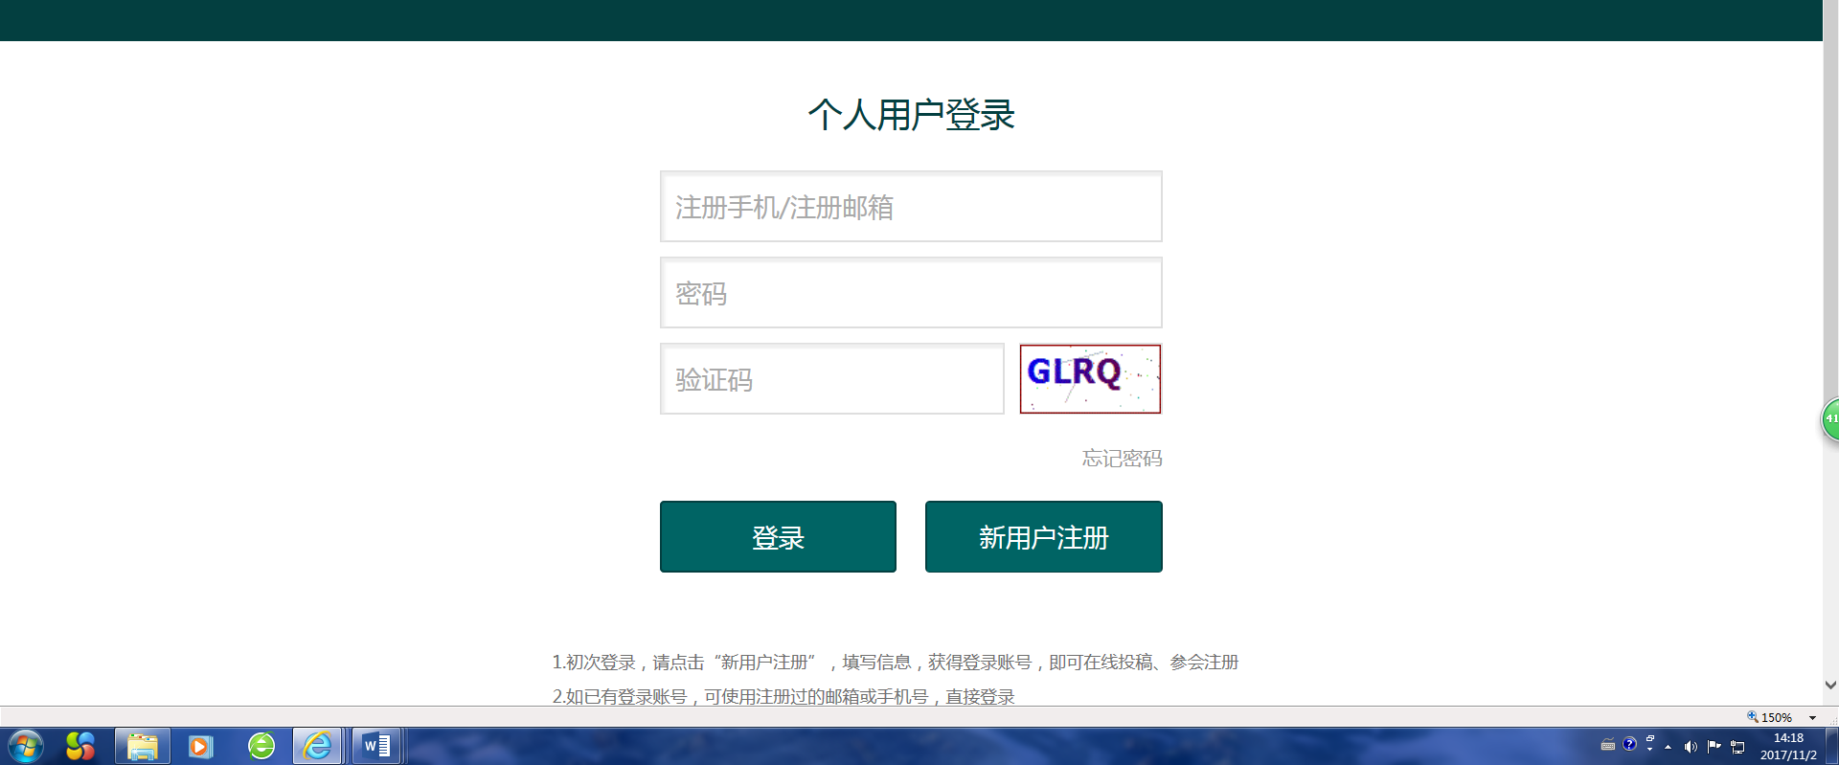
5、按照页面的要求，依次填写“个人信息”
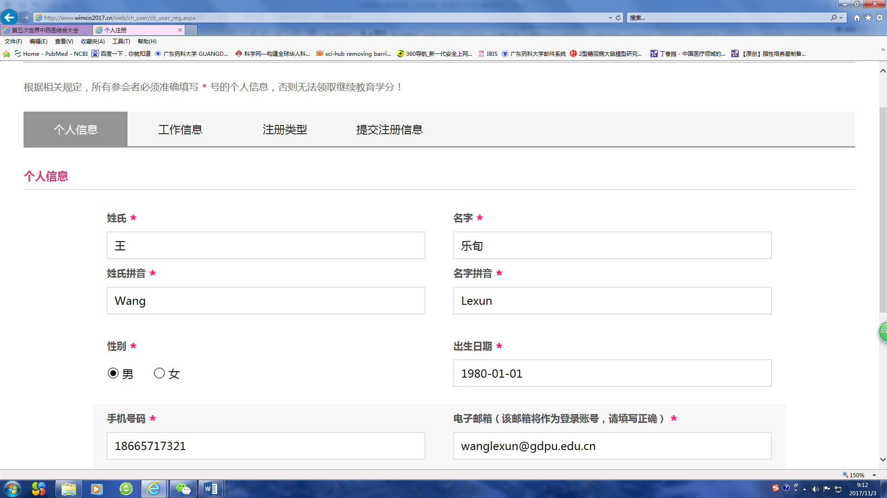
6、在填写“工作信息”时，注意在选择“专业委员会”栏时，请选择“世界中联代谢病专业委员会”
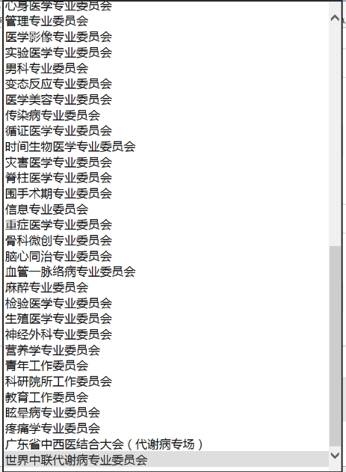
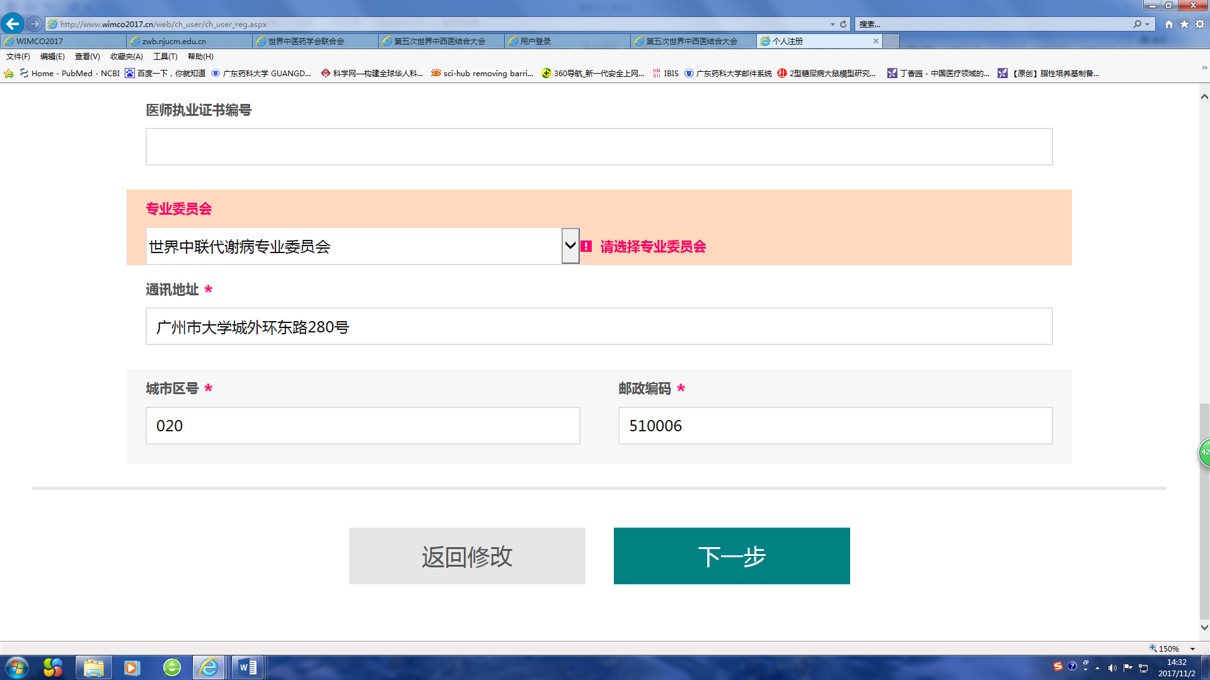
7、在填写“注册类型”时，选择相应的类型；需要发票的，还需要填写发票抬头和纳税人识别号码（这两个是出具发票必须的，否则发票不能报销）。
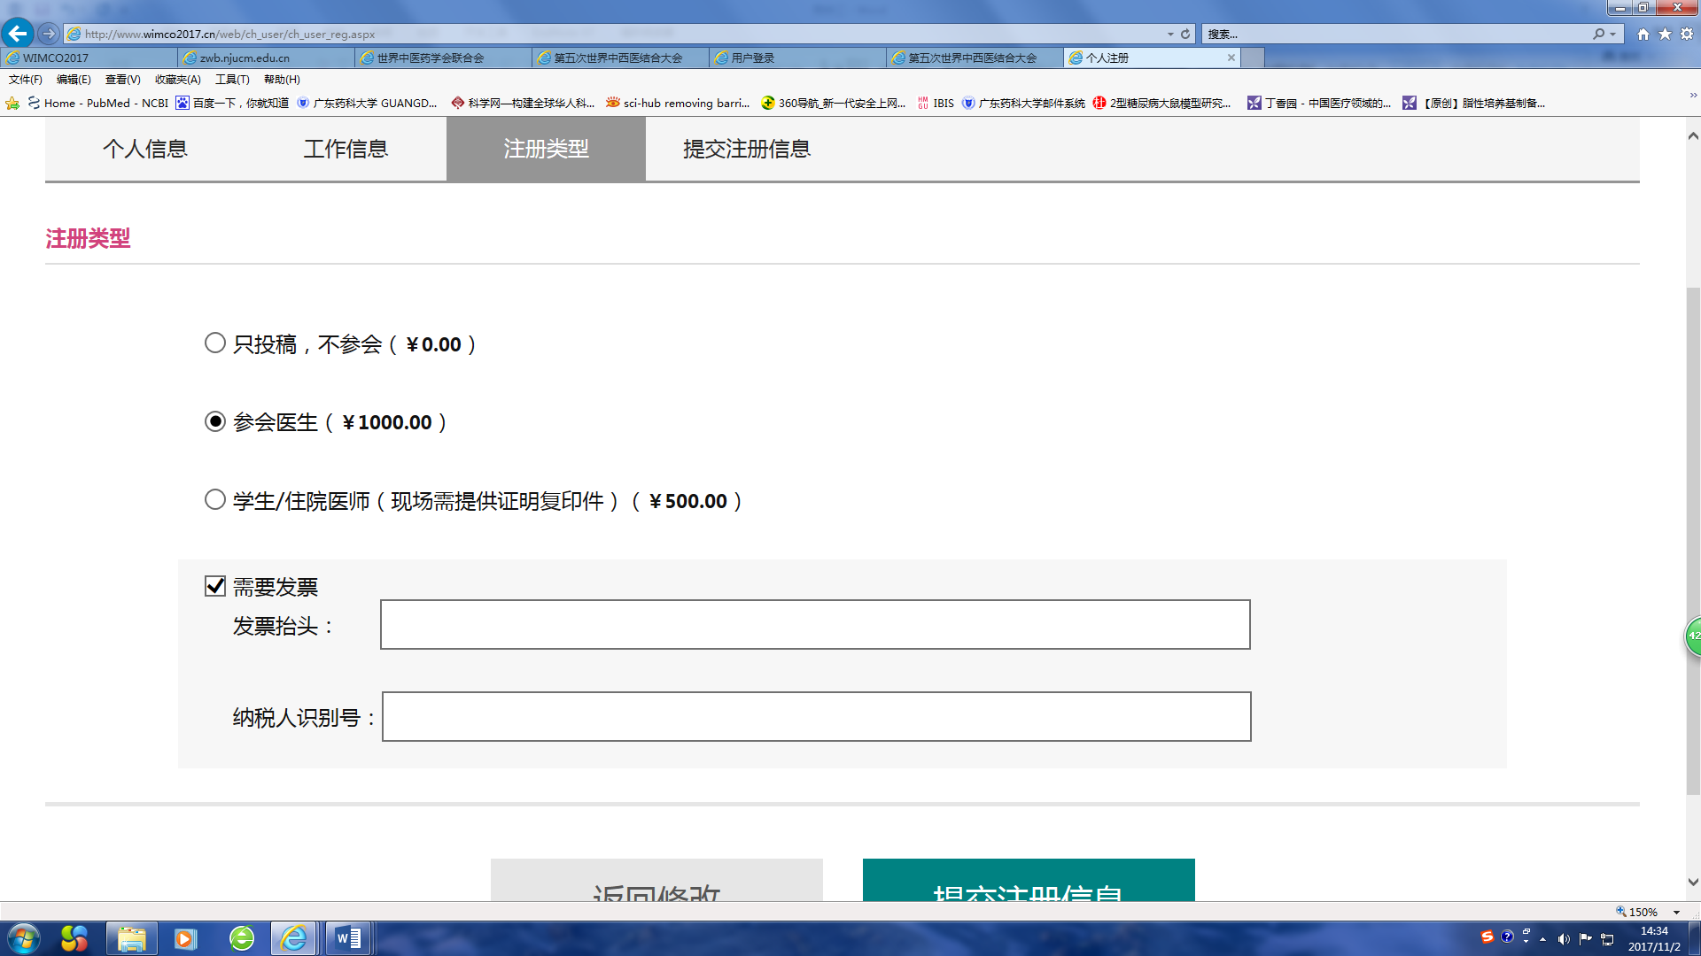
8、在“提交注册信息”阶段，确定信息无误时，点击“确定提交”按钮，提交信息。
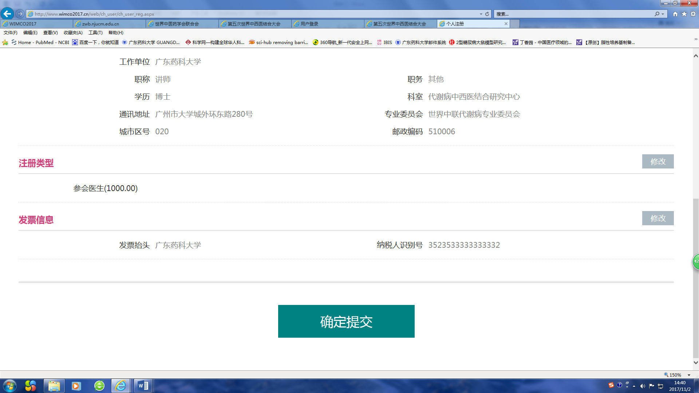
9、完成注册信息提交后，页面回到登录页面，输入账号和密码，登录个人中心
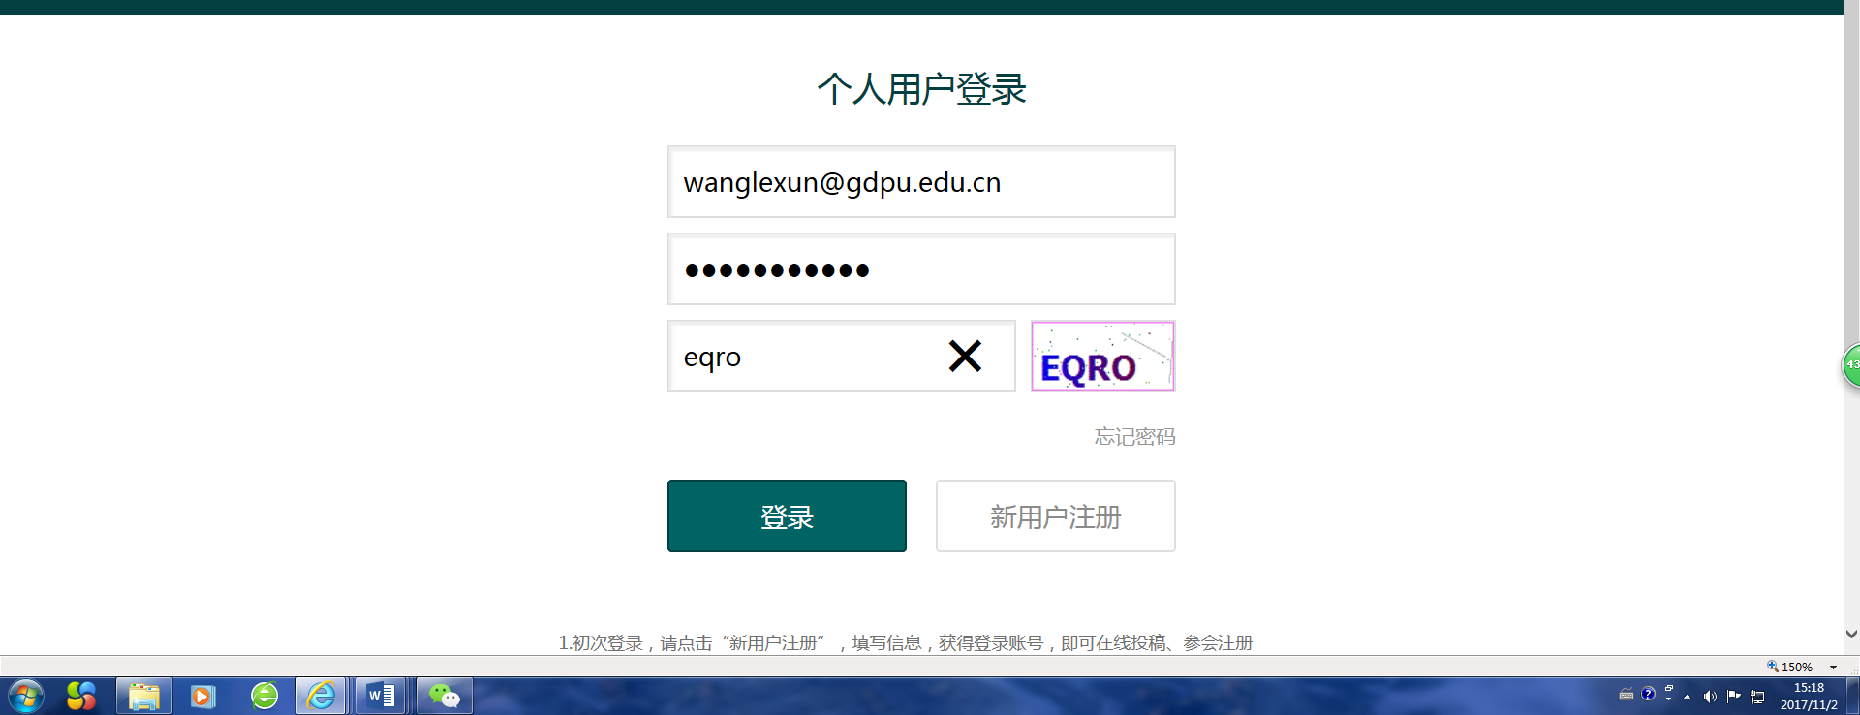
10、进入个人主页后，点击“注册参会”后的“查看详情”
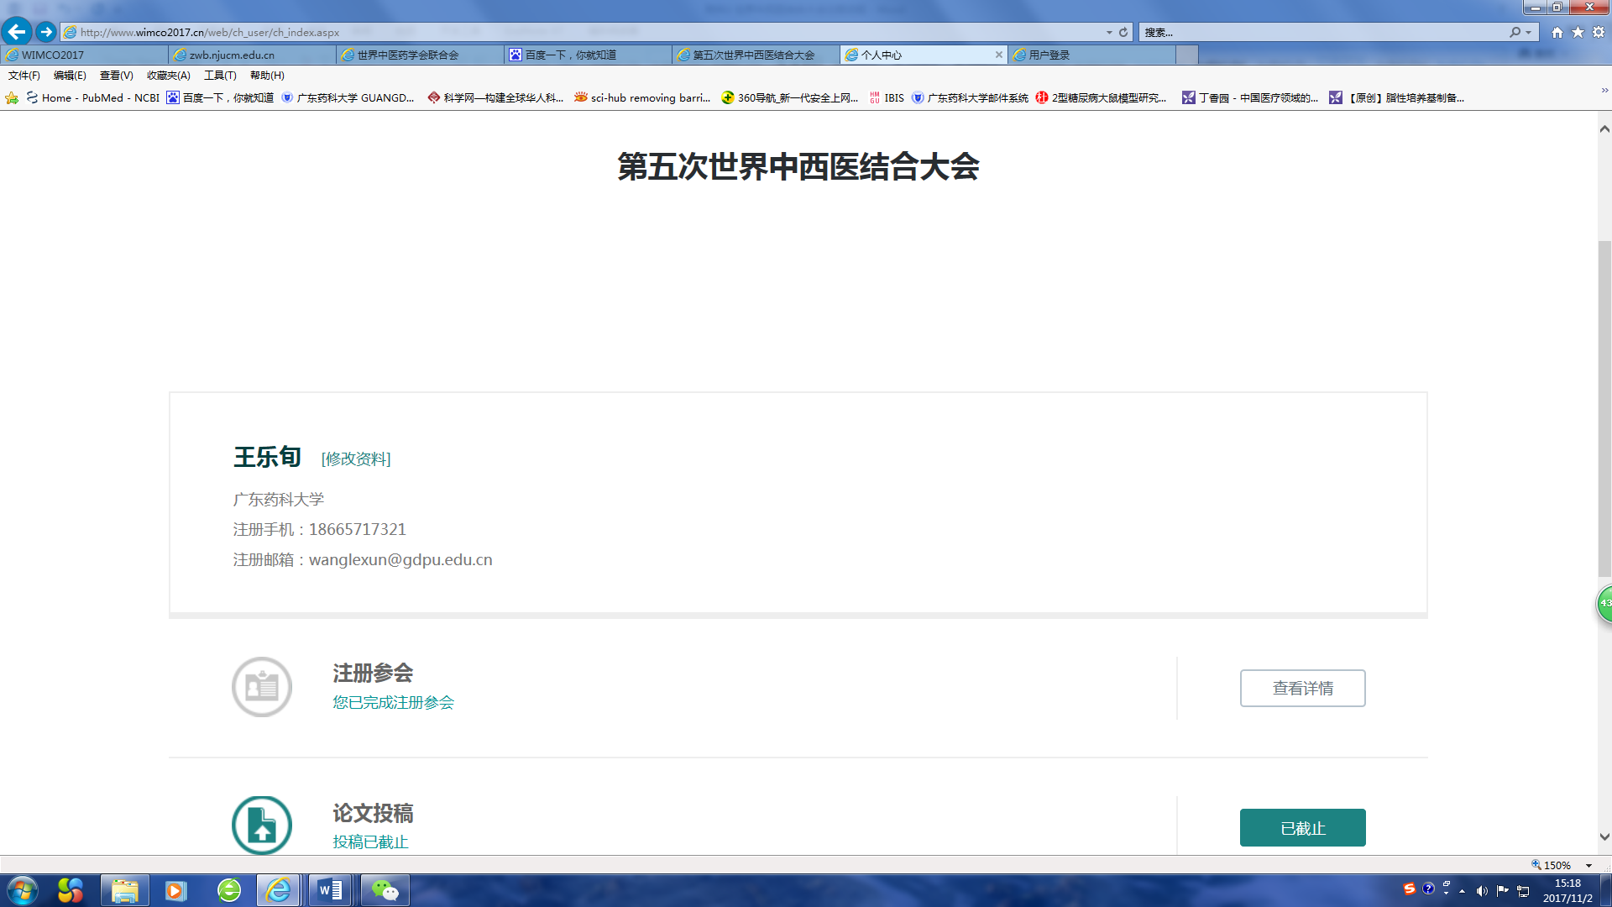
11、按照提示，选择订单支付
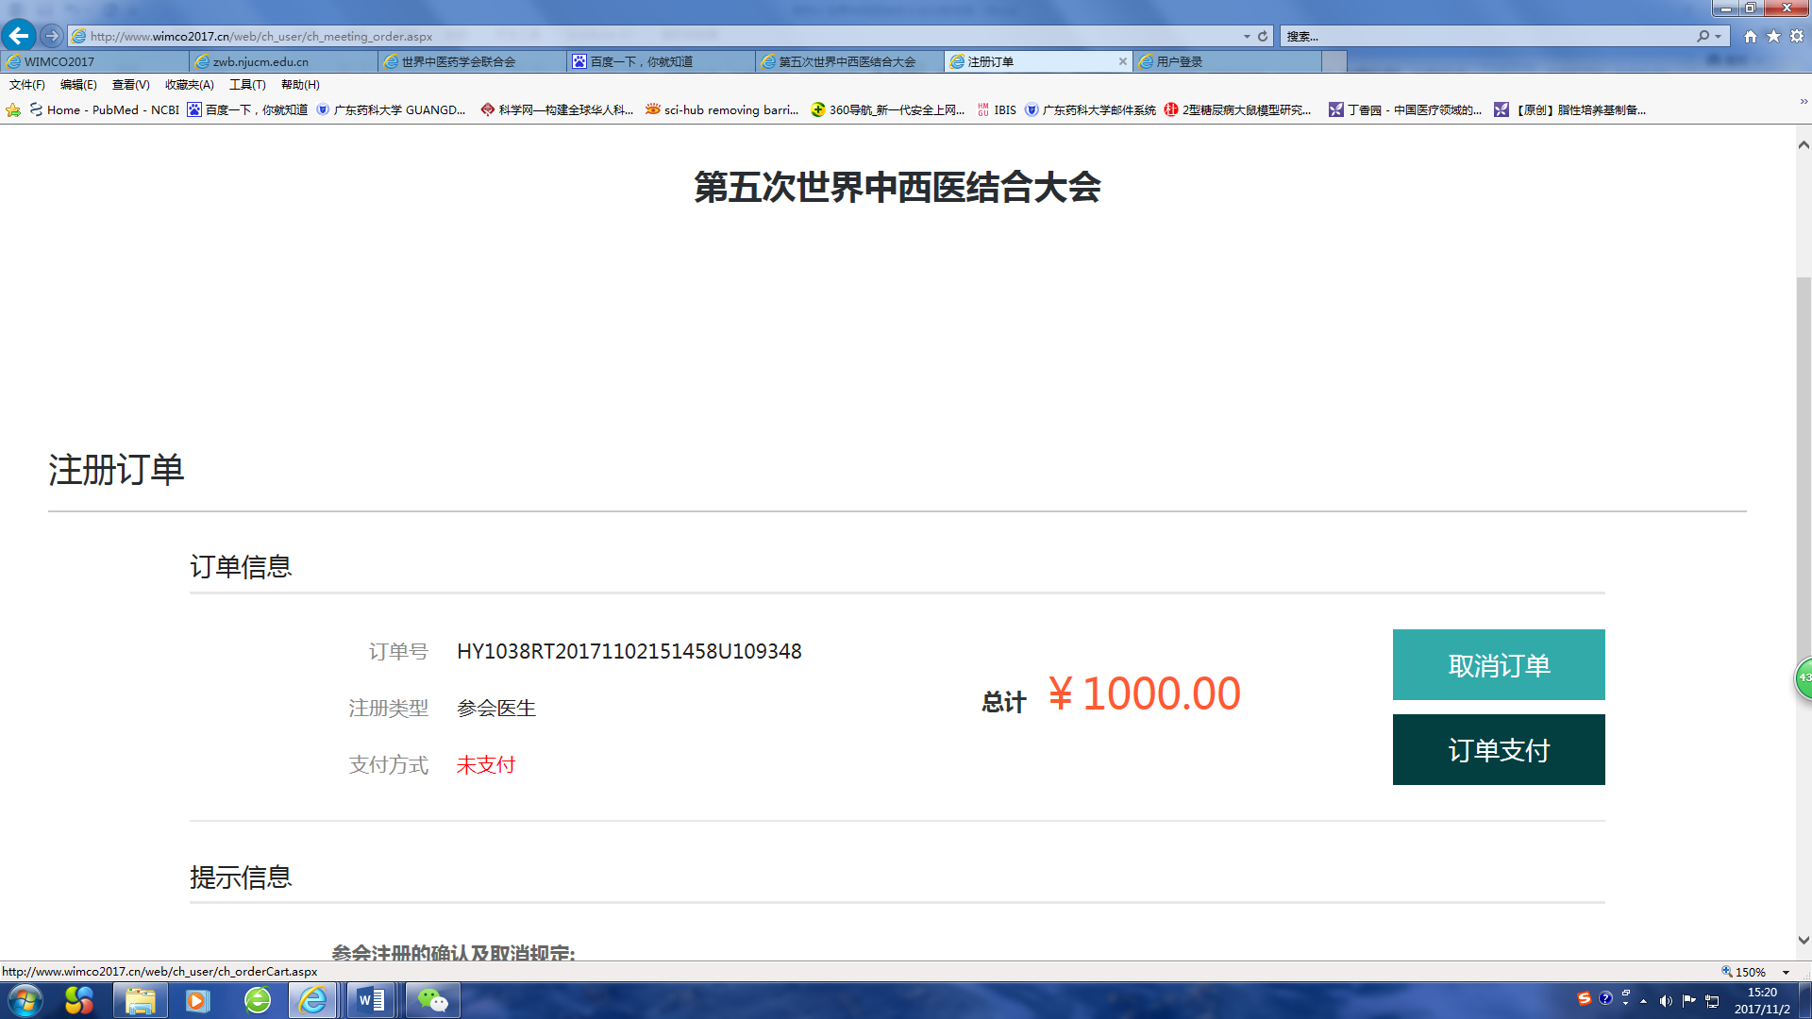
12、支付方式有三种，支付宝、微信和首信易支付，选择合适的支付方式支付费用。
